PROMISE & PRACTICE · UNIDAD 3 · TAREA DE INVESTIGACIÓN A FONDO
¿Qué lo cambió todo?
Clasificar + ordenar por importancia + afirmación y evidencia · Habilidad: Importancia y crédito histórico
Nombre _________________________________ Período ______ Fecha ______________
LO QUE PUEDO HACER HOY
Puedo explicar cómo los inventos cambiaron la vida diaria, ordenarlos por importancia y decidir quién merece el crédito.

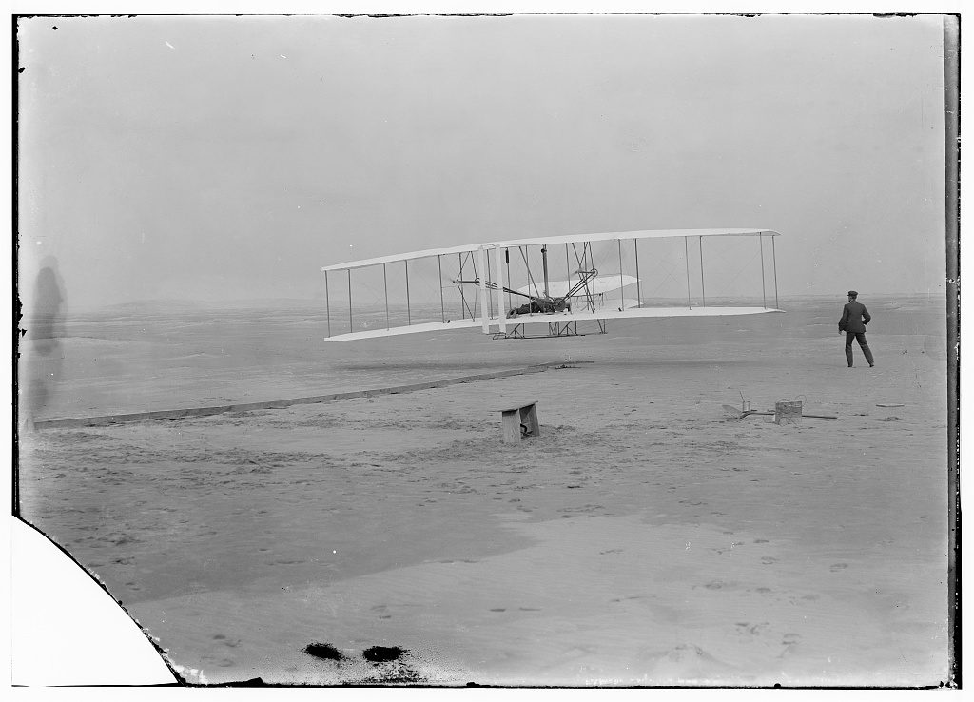  Primer vuelo, 120 pies en 12 segundos, Kitty Hawk, Carolina del Norte — fotografía, 17 de diciembre de 1903, dominio público (Library of Congress) | Instrucciones  Primero recorre la investigación a fondo La era de los inventos. Luego responde cada parte.

1 | ¿Quién hizo qué?  Une a cada inventor con su invento.

A. Motor de corriente alterna (CA)
B. Sistema práctico de luz eléctrica
C. Productos para el cabello y una red de ventas
D. Telégrafo ferroviario entre trenes en movimiento
E. Patente del teléfono
F. Primer vuelo de un avión con motor

1 | Thomas Edison | ______
2 | Alexander Graham Bell | ______
3 | Nikola Tesla | ______
4 | Granville Woods | ______
5 | Madam C. J. Walker | ______
6 | Wilbur y Orville Wright | ______

2 | ¿Qué cambió?  Clasifica cada invento según la parte de la vida que más cambió.

 | ENUNCIADO | COMUNICACIÓN | ENERGÍA Y LUZ | TRANSPORTE | TRABAJO Y NEGOCIOS
1 | Teléfono | ☐ | ☐ | ☐ | ☐
2 | Fonógrafo | ☐ | ☐ | ☐ | ☐
3 | Luz eléctrica | ☐ | ☐ | ☐ | ☐
4 | Corriente alterna (AC) desde las cataratas del Niágara | ☐ | ☐ | ☐ | ☐
5 | Avión | ☐ | ☐ | ☐ | ☐
6 | Telégrafo ferroviario | ☐ | ☐ | ☐ | ☐
7 | Línea de ensamblaje | ☐ | ☐ | ☐ | ☐
8 | La red de agentes de ventas de Walker | ☐ | ☐ | ☐ | ☐

3 | Revisa los datos  Elige la mejor respuesta.

¿Por qué es importante Elisha Gray en la historia del teléfono?
○ A. Hizo la primera llamada telefónica
○ B. Compró la compañía de Bell
○ C. Presentó documentos sobre un teléfono el mismo día que Bell
○ D. Inventó el foco

¿Por qué el sistema de corriente alterna (AC) de Westinghouse le ganó a la corriente directa (DC) de Edison?
○ A. La AC podía enviar electricidad mucho más lejos y más barato
○ B. La AC se inventó primero
○ C. Edison dejó de producir electricidad
○ D. El gobierno prohibió la DC

¿De dónde dijeron los ingenieros de Ford que sacaron la idea de la línea de ensamblaje en movimiento?
○ A. El taller de bicicletas de los hermanos Wright
○ B. El fonógrafo de Edison
○ C. La rueda de la fortuna de 1893
○ D. Las empacadoras de carne de Chicago

4 | Ordénalos  Ordena los tres inventos que crees que más cambiaron la vida diaria.

N.º 1 — y por qué

N.º 2 — y por qué

N.º 3 — y por qué

5 | Defiende tu idea  ¿Qué invento cambió más la vida diaria, y quién merece el crédito por él?

Afirmación

Evidencia

Crédito

¿Terminaste? Entrega este papel como te indique tu maestro o maestra.

